INDICAÇÃO nº 1020/2020

Súmula: - Solicita providencias do Executivo junto à Secretaria de Infraestrutura e Serviços Municipais, Sr. Ramon Medrano de Almada, para que realize o recapeamento asfáltico na extensão da Rua Santos, altura do n°50 – Amador Bueno, neste município.

INDICO à Mesa, na forma regimental vigente, seja oficiado ao Excelentíssimo Senhor Igor Soares, Prefeito Municipal, e solicite providencias junto à Secretaria de Infraestrutura e Serviços Municipais, para que realize o recapeamento asfáltico na extensão da Rua Santos, altura do n°50 - Amador Bueno, neste município.
Justificativa

Senhor Presidente: -
Senhores Vereadores: -
Senhoras Vereadoras: -

Estando presente no local pude constatar que a benfeitora se faz necessária.
Moradores estão insatisfeitos com diversos buracos e desnível na rua citada, a mesma encontra se com o asfalto em péssimo estado, assim podendo ocasionar risco a população que transitam no local.
Nesse sentido é necessário que a prefeitura adote providencias concretas para a realização desta benfeitoria, que beneficiará não apenas os moradores do bairro, mas todos os transeuntes que passam pelo local.

Sala das Sessões Bemvindo Moreira Nery, 04 de setembro de 2020.

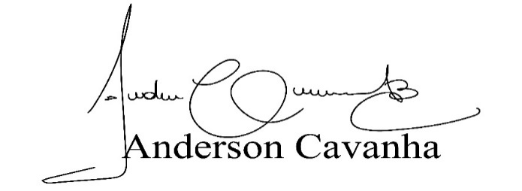
(Bruxão Cavanha – PL)
Vereador

